Никитин Евгений Сергеевич
Годы жизни: 07.03.1925 – 12.05.2013 гг.

Курсант учебно-пулеметного полка, принимал участие в освобождении Белоруссии, Восточной Пруссии, взятии Кенигсберга.

«Дымилась роща под горою…» - как часто с отцом мы слушали эту песню. «Сколько их было, этих рощ…», - выдыхал, он, и потом погружался в свои невеселые мысли, молчал, незаметно вытирая слезы ладошкой. В последние годы жизни он избегал говорить о войне, стал замыкаться в себе, на мои просьбы рассказать о фронтовых буднях все чаще отказывался, говорил: «Сколько нас там осталось… вспомнить страшно… а забывать нельзя». Каждый очередной День Победы ждал с нетерпением и волнением, готовился к нему, а с ним и вся семья.
День Победы всегда был для нашей семьи праздником. Накануне мама, а позднее я, утюжили папин костюм и рубашку, утром завязывали ему галстук, и, нарядившись, все отправлялись на митинг. Потом дети выросли, но по-прежнему слетались в родительский дом на каждый День Победы, привозя уже своих детей. В семье сложилась добрая традиция собираться всем детям и внукам 9 Мая в доме родителей.
Мы приезжали с подарками или без, это уже было не так важно. Главное, мы собирались все вместе поздравить отца и деда. Это был его день – день Памяти и день Отца, День Победы. В этот день откладывались все личные дела, вся семья собиралась за накрытым столом. Вместе с отцом мы смотрели по телевизору военный парад в честь Победы, поминали погибших минутой молчания, а потом долго разговаривали обо всем - о войне и мире. Отец рассказывал нам о войне, мы ему о своих делах - о семьях, о детях, о том, что нас волновало. Это был День единения семьи.
Я выросла на рассказах отца о войне. Уже в раннем детстве много знала о его фронтовой судьбе.
Мой отец принадлежал к поколению победителей. Тому самому поколению, на долю которого выпало голодное детство, суровая юность, война, Победа, послевоенное восстановление страны из разрухи.
Он родился 7 марта 1925 г. в селе Дальне-Травное Казанского района Омской области в семье священника. Где-то в начале 30-х годов его отца Сергея Ивановича арестовали и сослали в Нарым, хотя он добровольно отдал свой дом и все имущество в колхоз, чтобы семья не была раскулачена. Так начиналось папино детство. Единственное его детское воспоминание, как он катал по огромному отцовскому дому деревянную лошадку, а потом арест отца, нищета, голод. Маленький пятилетний мальчик со своей старшей сестрой Галей ходили просить милостыню у односельчан, которые говорили: «Да это же дети Сергея Ивановича...» А потом дед вернулся, что само по себе было чудом, семья очень быстро собралась, и уехала как можно дальше в тайгу на прииск Мрас-су. Здесь тоже жилось несладко, хотя радовало то, что отец жив и снова все были вместе.
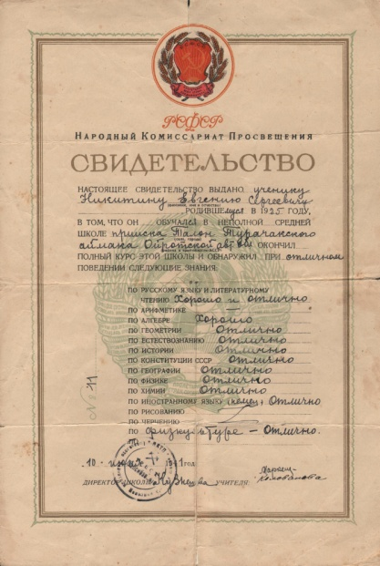
Жили на прииске, где не было начальной школы, а учился папа с первого класса в школе в соседнем прииске Талон, жил там на квартире, и каждую субботу проходил двенадцать километров, чтобы попасть домой, а каждое воскресенье возвращался назад, снова проделав тот же путь.
В начале июня 1941 г. окончил 7 классов средней школы, 10 июня 1941 года получил свидетельство об образовании, а через одиннадцать дней началась война.
Папе 7 марта 1941 г. исполнилось всего лишь шестнадцать, он был еще не призывного возраста. Поэтому пока устроился на работу в прииске. Рабочих рук не хватало, ведь мужчины ушли на фронт. Поскольку навыков особых не было, он, как и все подростки, выполнял тяжелую неквалифицированную работу: грузил, копал, переносил.
16 января 1943 года Таштагольским горвоенкоматом призван на действительную военную службу и направлен в учебно-пулеметный полк сначала в Ачинск, потом в Красноярск. «Военную присягу принял 13 февраля 1943 г. при учебно-пулеметном полку» - эта скупая запись в военном билете папы характеризует несколько месяцев жизни и учебы в учебно-пулеметном полку.
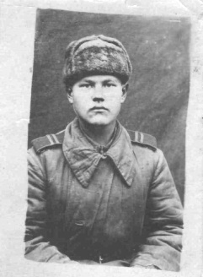
Страна уже жила под лозунгом «Все для фронта, все для победы!», но, несмотря на трудности, юных курсантов обмундировали, кормили, обучали суровой науке воевать.

Никитин Евгений Сергеевич,
курсант учебно-пулеметного
полка, январь 1943 г.

Отец всю жизнь говорил об этом с пониманием и благодарностью. Став взрослым, он прекрасно понимал, как это было сложно в те годы – накормить мальчишек – «желторотиков» (как их называли моряки …) в тылу в то время, когда «страна каждую краюху хлеба фронту отдавала», обучить владеть оружием.
К этому же периоду жизни относится его воспоминание о расстреле одного из курсантов, который прострелил себе ногу, чтобы не попасть на фронт.
Отец рассказывал, как всех курсантов построили на плацу перед зданием, в котором квартировался полк, вывели дезертира, зачитали приказ о высшей мере наказания – «расстрел за трусость и паникерство»… Я думаю, как раз тогда юноши поняли, что они повзрослели, и, теперь на них легла трудная и почетная обязанность – защита Родины, что «есть такая профессия, Родину защищать…»
С осени 1943 г. воевал на Белорусском фронте в войсках под командованием К.К.Рокоссовского в составе отдельного морского батальона командиром отделения.
О моряках папа вспоминал всегда с восхищением, рассказывая о том, как они лихо ходили в атаку, какие они были смелые и находчивые, как оберегали их - молодых бойцов, отодвигая за свои спины. Поэтому позднее, уже в 70-80-е годы долго не мог понять, откуда в армии взялась дедовщина, как можно обижать этих «желторотиков», ведь в его молодости все было по-другому.
С октября 1943 года велись тяжелые бои в Белоруссии. Отец рассказывал, как шли войска в направлении Жлобинского плацдарма, как смотрели на них местные жители, и, одна женщина, пригорюнившись и горько вздохнув, сказала: «Ну, теперь, сынки, возьмете Жлобин...»
Особенно ему запомнились бои за станцию Жерди на Жлобинском направлении. Восемь раз её занимали части Красной армии, но немцы перебрасывали подкрепление и снова выбивали со станции наши войска. А потом нашим солдатам приходило подкрепление, и, теперь уже красноармейцы выбивали немцев с занятых позиций. Конечно, от станции ничего не осталось – ни железнодорожных построек, ни одного жилого домишки – всё было разрушено и сожжено.
Рассказывал, как захлебнулась атака, как залегли в пинских болотах, как били немецкие пулеметчики – головы не поднять, а лейтенант пытался вновь и вновь поднять бойцов в атаку, и тогда «дед» сказал: «Ну что, сынки, надо подниматься...» И они поднялись.… А я все расспрашивала: «Сколько же было лет деду и почему он воевал, если «дед»?. Я ещё не понимала, что на войне взрослеют и старятся быстро, и, если отцу было уже девятнадцать, то «дед» мог быть всего лишь в полтора-два раза старше.
С февраля 1944 г. его часть в составе войск 1-го Белорусского фронта под командованием К.К.Рокоссовского принимала участие в Белорусской операции.
С горечью отец вспоминал, как продвигались с боями по территории Белорус-сии, как встречали их выгоревшие деревни, в которых возвышались только остовы печей, где кружил над головами пепел, и, горло сжимало от нестерпимой горечи. «Дым и пепел встают, как кресты, гнезд по крышам не вьют аисты», - отец любил эту песню, говорил, что Высоцкий точно передал ту «картину», что именно так и было.
Людей встречалось мало. Казалось, что всё живое вымерло. Сгоревшие и разру-шенные деревни и города, сгоревшая боевая техника… Отец часто говорил, что « эту картину не только видеть, даже вспоминать страшно». Страшно оттого, что захват-чики сделали с нашей страной, с людьми.
В феврале же 1944 года отец был дважды ранен (19.02 и 26.02). После лечения в госпитале зачислен в 146 запасной стрелковый полк заместителем командира стрелкового взвода.
С ноября 1944 г. воевал на 2-м Белорусском фронте опять в войсках под командованием Рокоссовского, чем всегда гордился. Командующего любил, называл «моим маршалом», а себя «рокоссовцем».
Много рассказывал о жизни белорусского населения, их быте; удивило все, что увидел в 1944 году в Белоруссии. Уровень жизни у них был ниже, чем в Сибири. Поразили глиняные полы в хатах, отсутствие бань – белорусы мылись дома, грея воду в печи.
Часто вспоминал отец и случаи, когда пехота своим ходом передвигалась на новые рубежи, проходили по восемьдесят километров за несколько дней. Люди так уставали, что валились с ног, засыпали на ходу, а соседи в строю поддерживали, чтобы солдат не упал. И что самое удивительное, если удавалось заснуть хотя бы на несколько минут, после этого становилось легче.
В 1945 году в составе войск 3-го Белорусского фронта участвовал в Восточно-Прусской операции, взятии города Кёнигсберга, награжден медалью «За взятие Кенигсберга».
Победу встретил в Восточной Пруссии на косе Фришгаф. Ночью 9 мая проснулся от выстрелов, сначала даже подумал, что идет бой – такая была стрельба. Но потом понял – Победа!... И когда прибежал с КП посыльный и сообщил, что Германия капитулировала – радости не было предела.
Награжден медалью «За победу над Германией» и всеми юбилейными медалями.
На косе Фришгаф был создан лагерь для военнопленных. Всех, попавших в плен, сортировали: русских – домой, в Россию, скорее всего, их забирали органы НКВД.
В лагере встретил директора своей школы, в которой окончил семь классов на прииске Талон. Очень обрадовался, увидев его, постарался помочь, директор был умным, интеллигентным, образованным человеком, ученики его любили и уважали.
Война расширила кругозор наших солдат, дала новые знания о странах Европы.
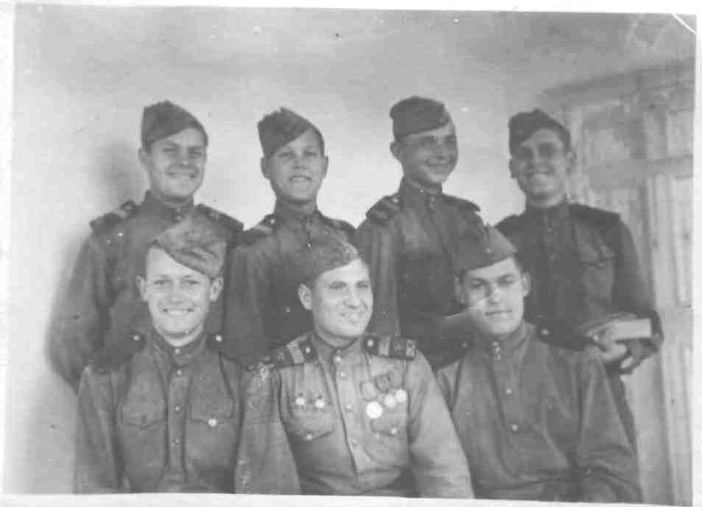
В Германии отец впервые сел на велосипед, их взвод наткнулся на склад, на ко-тором хранились велосипеды. Там и научился кататься на нем. Впервые в Германии пил кофе. Поразил уклад жизни немцев, высокий уровень жизни, чистота и порядок везде, даже на чердаках, где старые вещи были рассортированы и аккуратно сложены. Уже в мирное время, когда я была взрослой, много узнавал о Германии, о её культуре и истории, и всегда поражался, как страна с такой богатой культурой «породила такое чудовище как фашизм».
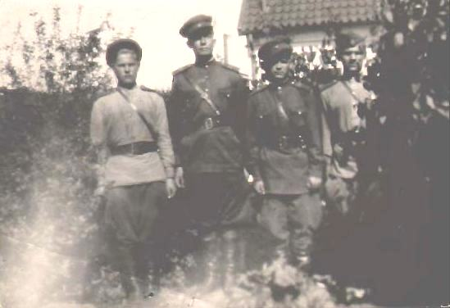

Германия. 1945 год. Сержант
Никитин Е.С. стоит второй слева.

20 мая 1945 г. На память сестре Гале
от брата Жени. Сержант
Никитин Е.С. стоит первый слева.
.
После окончания войны началась демобилизация военнослужащих из Красной Армии. Конечно, в первую очередь демобилизовали солдат, которые воевали с начала войны, которые «прошли самое пекло», - как про них говорил отец. А фронтовиков 1925, 26 и 27 годов рождения еще оставили служить. Стране, только что выигравшей войну, нужна была сильная, обученная армия. Кто как не солдаты, имеющие боевой опыт, должны были составить её костяк. С октября 1945 года отец служил в 96 отдельной танковой ремонтной роте механиком-регулировщиком. Воинская часть стояла в Самаре.
Война приучила к ответственности и дисциплине, определила отцовский характер. И в мирной жизни характер у него был крутой, решения принимал быстро, ситуацию оценивал мгновенно.
В танковой роте служба пошла отлично. Ему даже предлагали остаться на военной службе, прочили блестящую военную карьеру. Сдал на «отлично» экзамены по двадцати двум воинским дисциплинам… и всё-таки передумал… Как потом мне сказал: «Не военный я. Да и воевать надоело». И решил вернуться домой!
В марте 1950 года уволен в запас на основании Постановления Совета министров СССР от 28.01.1950 г.
Весной пятидесятого приехал поездом в Таштагол, затем в Спасск, в контору Алтайского прииска. Его встретили с радостью: фронтовик, с боевым и жизненным опытом, такие были нарасхват. Предложили остаться здесь, в Спасске. Но он отказался. Надо было добираться домой. Но вот на чем? День клонился к закату. Ни машины, ни лошади… А так хотелось домой! И он пошел пешком! В шинели, в кирзовых сапогах. Став взрослой я всегда его спрашивала: «Как же ты не побоялся? Ведь можно было дождаться утра, попросить лошадь. Ты же мог просто замерзнуть! Надо было подождать до утра». И папа всегда отвечал: «Какое там подождать! Я же домой торопился, к мамке, к сестрам. Домой! Я семь лет ждал!». Но и дома не все было хорошо. 9 мая 1943 года его отец Сергей Иванович умер от язвы желудка.
На работу устроился в Алтайский прииск. Работал на участке Мрас-су копальщиком канав для гидравлики, много лет был заведующим хозяйством на этом участке, драгером, начальником участка: добывал золото, строил дома и новую школу в поселке, мосты и тротуары, заведовал конным двором, организовывал рубку леса и заготовку сена и многое другое. И все это с азартом, огромной энергией, высокой организованностью. Стаж работы в цветной металлургии составляет сорок шесть лет.
В октябре 1950 года женился на моей маме. В начале пятидесятых родились мои сестра и брат, в 1962 году родилась я.
Моя мама Никитина Евдокия Марковна (урожденная Ярославцева) родилась 2 марта 1930 года в селе Малая Татарка Бащелаковского района Алтайского края. В Сибирь, на прииск Мрас-су, её привезли в возрасте 5 лет. Мой дедушка построил
на пригорке своими силами маленький домик, где и жила мамина семья из четырех человек: дедушка, бабушка, мама и её младший брат Коленька. Жили очень бедно. Дед старался, т.е. мыл золото вручную и сдавал его государству на боны. Но платили за золото очень мало, семья едва сводила концы с концами. Бабушка работала в совхозе на подсечке, собирая кедровую смолу. Имели свой огород и корову, поэтому и не голодали, но и не ели вдоволь.
Когда началась война, моей маме - худенькой большеглазой девочке, было одиннадцать лет. Самым ярким и самым страшным воспоминанием о войне всю ее жизнь были проводы её отца, моего дедушки, на фронт. Стоял солнечный сентябрь 1941 года. Люди начали копать картошку (здесь ее копают поздно, потому что садят в июне, когда окончательно сходит снег), и деду принесли повестку из Таштагольского военкомата. Транспорта никакого не было: ни машин, ни лошадей, и мужчины отправлялись в Таштагол пешком – «пешками», как тогда говорили. Маму отпустили с уроков, как и других детей, у которых отцы уходили на фронт. Мужчин провожали близкие – жены, дети, матери. Вся гора за поселком, по которой пролегала дорога в Таштагол, была запружена людьми, которые плакали в голос, пели, играли на гармошке. В общем, «по деревне стон и бабий вой…» [Михаил Копытин. Вдова.]
Мой дед, Ярославцев Марк Николаевич 1905 г.р., призван в действующую армию в сентябре 1941 года. Я мало знаю о военной судьбе моего деда. Когда я выросла, он уже многого не помнил, старался забыть. Служил в пехоте, отлично управлялся с винтовкой Мосина, ведь в Сибири все мужчины охотники и хорошо стреляют. Хорошо помню случай из его военной биографии. Часть деда после марша окопалась, дед тоже выкопал себе окопчик, и тут его вызвали к командиру. А когда вернулся, выяснилось, что в окопчик попал снаряд, на этом месте зияет огромная воронка, а солдаты, увидевшие деда живым, глазам своим не поверили. Но не всегда ему везло. В 1943 –м году был тяжело ранен. Правая рука в результате ранения повисла как плеть, дед её не чувствовал, не мог ничего ей делать, не мог стрелять и его комиссовали. Так в 1943 году он вернулся домой.
Бабушка поахала, поплакала, а потом принесла домой тяжеленную деревянную кадку, насобирала лечебных трав, и, начала делать ему ванны с травами, распаривать, растирать и править руку. И так на протяжении нескольких лет эта бочка стояла в домике. Дед долго не работал, потом смог устроиться сторожем на аммонитный склад.
Всю войну жили очень бедно и голодно. Садили очень много картошки, моркови, репы, капусты, причем, семена бабушка сеяла и разводила сама.
Картошку варили в мундире, ели горячей, с солью. Иногда бабушка делала затирушку – в миску сеяла муку, заправляла её молоком, заправляла каплей домашнего масла, если оно было. Было так вкусно! Хлеб покупали по карточкам. Однажды маму вытолкнули из очереди за хлебом, и хлеба ей не досталось. Она с плачем пришла домой, карточки за этот день были теперь недействительны, и вся семья осталась без хлеба.
Летом собирали грибы и ягоды (малину, чернику, даже кислицу и смородину), которых в Горной Шории в изобилии. Их сушили и зимой заваривали кипятком, настаивали и ели. Малиной лечили простуду. Листья малины и смородины сушили, зимой заваривали, настаивали и пили как чай. Сахара не было вообще, а соли очень мало – у бабушки были ещё довоенные запасы, впрочем, как и спичек. Соль и спички использовали очень экономно, покупать было негде да и не что.
Весной собирали и ели колбу. Как всегда говорила мама: «Только на колбе (так здесь называют черемшу) и выжили. На колбе и картошке».
Огромная проблема была с одеждой. Зимой мама редко ходила в школу, не было одежды и обуви, а морозы стояли сильные, сколько градусов - неизвестно, термометров не было.
И какая же радость была, когда в 1947 году отменили карточки. Мама вспоминала, как пришла из школы, и, бабушка сказала ей: «Дуняша, хлеба ешь, сколько хочешь, карточки отменили».
В школе мама в военные годы, несмотря на трудности, все-таки училась. В классах было очень холодно, сидели в одежде, писали печной сажей на старых газетах, ориентируясь на строчки. Учебник был один - у учительницы. Нарушений дисциплины почти не было, пропусков занятий тоже, если кто-то из учеников отсутствовал, все понимали – пришла похоронка. Чем же занимались дети на прииске? Полностью обслуживали школу. Летом заготавливали дрова – пилили деревья, кололи чурки, в начале зимы и весной, по насту (заледеневшая корка на снегу после короткой оттепели) свозили их к школе. Белили и мыли помещение школы. Причем, лишней ткани на половые тряпки не было, полы мыли пучками травы, которую заготавливали в середине лета, так же, как и веники. Бабушка эту траву называла «Травушка загат».
А ещё работали в совхозе. Сеяли вместе со взрослыми овес, заготавливали сено на зиму для приисковых лошадей, хотя их было и немного, но заготовка сена – это очень тяжелая работа.
А потом пришла Победа! Мама рассказывала, как всех учеников собрали в школе, провели линейку, а потом все жители – и стар, и мал, собрались на митинг в центр посёлка.
…Вновь приближается День Победы. Но уже два года мы не встречаемся у отца. 12 мая 2013 г. он ушел из жизни. Не выдержало сердце старого солдата. Сердечный приступ оборвал его жизнь. Конечно, мы понимали, что возраст, что война, что сердце… и все-таки его смерть была неожиданной . Еще утром того дня я разговаривала с ним по телефону. Он был жив… Так горько…
Уходит поколение победителей. «Уходит поколение отцов…» [Валерий Пушкарев].
Семидесятилетие Победы, видимо, последний юбилей, в котором примут участие живые участники этой страшной войны и нашей Великой Победы.
На фронт из Белово в 1941-1945 гг. было призвано девятнадцать тысяч пятьсот сорок человек. Сегодня в городе Белово с населением около семидесяти четырех тысяч человек в живых осталось только сто один участник войны – это и те, что воевали в Великую Отечественную войну, и те, кто участвовал в войне с Японией. Я работала в марте 2015 года в архиве военкомата и собственноручно составила этот список. Поэтому так важно донести до молодого поколения воспоминания участников войны и работников тыла.
Как часто я спохватываюсь сейчас: вот это надо было еще и еще раз спросить и у папы, и у мамы, расспросить и записать, чтобы передать своим внукам и правнукам, которые уже не увидят солдата Евгения Никитина, не услышат рассказы бабушки о событиях тех лет.
Все чаще и чаще мне представляется, как 9 Мая мы с Машей, моей дочерью, взлетаем по лестнице к двери родительской квартиры, звоним: «Здесь живет победитель?» Отец открывает дверь, ворчит: «Где-то вы долго ходите, я жду, жду...» Мама смеется: «Ни свет ни заря поднялся…»
Я обнимаю отца и громко говорю, вырабатывая командный голос: «Ну, здравствуй, папа. Поздравляю тебя с нашим любимым праздником, ПОБЕДИТЕЛЬ! С Днём Победы!» Обнимаю и поздравляю маму…
И жизнь катится своим чередом. Мирная жизнь. Жизнь без войны, без крови, без смертей. Жизнь, ради которой столько вынесли победители. Ради которой фронт и тыл стояли до последнего дыхания…

Воспоминания об отце Никитине Евгении Сергеевиче
предоставила дочь Барабанова Любовь Евгеньевна

